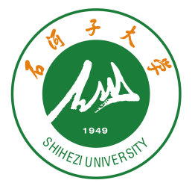
主办：石河子大学
协办：浙江大学生命科学学院
首届“丝路汇智论坛”
石河子大学-浙江大学化工/生命学科交叉融合
研讨会

2024
新疆·石河子
2024年06月

首届“丝路汇智论坛”

石河子大学-浙江大学化工/生命学科交叉融合研讨会
2024年6月15日（星期六）
学术报告（上半场）
主持人：张根林
地 点：石河子大学理学院学术报告厅（理学院405B）
16：20-17：00 | 报告人：周如鸿教授（浙江大学）  题 目：肿瘤免疫新生抗原智能筛选与分子机制
17：00-17：25 | 报告人：赵烨教授（浙江大学）  题 目：转录因子调控微生物环境适应性
17：25-17：50 | 报告人：王磊特聘教授（石河子大学）  题 目：一氧化氮信号分子调控植物生长发育及响应生物胁 迫的多样性
17：50-18：00 | 茶歇
学术报告（下半场）
主持人：王磊
地 点：石河子大学理学院学术报告厅（理学院405B）
18：00-18：25 | 报告人：杨再兴教授 （浙江大学）  题 目：针对阿尔兹海默症的碳纳米点药物的理性设计与验证
18：25-18：50 | 报告人：陆慧智副研究员（浙江大学）  题 目：莫拉氏菌中新型的DNA损伤响应系统
18：50-19：15 | 报告人：吴疆教授（青海民族大学）  题 目：多肽化学生物学研究及应用
19：15-19：25 | 合影

专家简介：

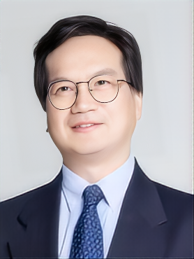
周如鸿教授报告题目：肿瘤免疫新生抗原智能筛选与分子机制
简介：周如鸿，AAAS Fellow, APS Fellow, 浙江大学求是讲席教授，生命科学院院长，浙江大学-丽水生命健康联合创新中心主任。科技部十四五“生物大分子与微生物”专家组成员，哥伦比亚大学化学系兼职教授。2000-2020年期间在IBM Watson研究院工作，历任研究员，杰出研究员，蛋白质科学实验室主任，软物质科学系系主任，IBM蓝色基因计划生命科学首席科学家等；同时，2002年起在哥伦比亚大学化学系担任兼职助理教授，兼职教授，开设《生物物理化学》，《高等统计力学》等课程；2020年全职回到浙江大学工作，并参与筹建浙江大学定量生物中心与浙江大学上海高等研究院，并担任上海高等研究院首任院长。
长期从事计算生物学、生物物理、生物化学与人工智能+等交叉学科的研究，在蛋白质设计、纳米药物设计、肿瘤免疫机制等领域取得了一系列国际领先的原创性成果。授权30余项国际专利，在国际权威学术刊物发表论文300余篇（其中2篇Nature，2篇Science，1篇Cell，23篇Nature子刊，17篇PNAS，14篇JACS），文章总引用超过28000余次，H因子85（Google Scholar）。
曾获全美化学学会计算化学奖（DEC Award），IBM杰出科技贡献奖（IBM技术类最高奖），IBM杰出创新奖, 并于2009年以IBM蓝色基因计划主要成员之一荣获奥巴马总统颁发的美国国家技术奖章（总统奖）。2011年当选美国科学促进会会士（AAAS Fellow），美国物理学会会士（APS Fellow），并于2012年入选IBM全球八大研究院“将对IBM，对世界，可能产生最重大影响的五名科学家之一”。

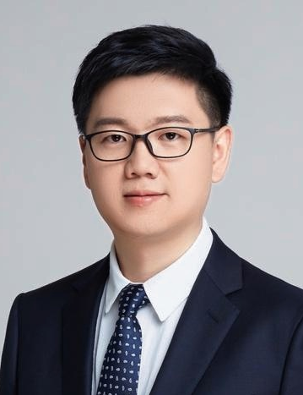
赵烨教授报告题目：转录因子调控微生物环境适应性
简介：赵烨，浙江大学生命科学学院教授，博导。获国家优秀青年科学基金，浙江省杰出青年科学基金资助，入选浙江省151人才，从事DNA损伤修复和微生物环境适应性机制研究，成果发表于Nature、Nat Commun、Proc Natl Acad Sci、Nucleic Acids Res、Cell research、eLife等权威期刊，主持国家自然科学基金、浙江省自然科学基金重大项目等，曾任浙江大学校团委兼职副书记，浙江大学创新创业学院副院长，目前为中国原子能农学会常务理事、学术工作委员会副主任、浙江省原子能农学会副理事长、浙江省核学会青工委副主任、浙大学报编委、浙江省科协代表以及浙江省青联委员等。

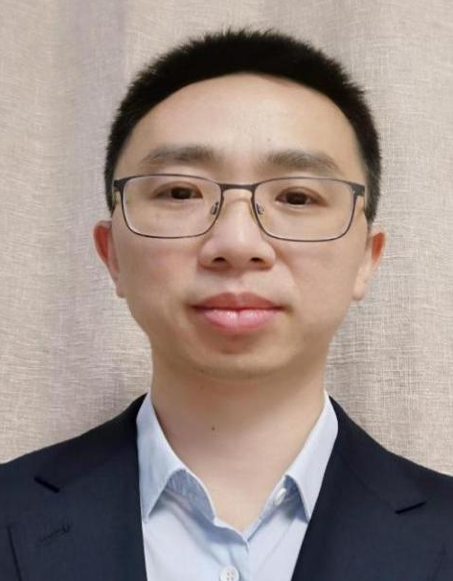
杨再兴教授报告题目：针对阿尔兹海默症的碳纳米点药物的理性设计与验证
简介：杨再兴，浙江大学上海高等研究院，教授。长期致力于结合分子动力学模拟，DFT计算和定量实验，研究蛋白质结构与功能，生物大分子相互作用机理，（纳米）药物（载体）设计，纳米生物效应，多孔材料主‒客体识别机理及设计等。已在国内外生物物理化学，生物材料，生物医药等领域主流期刊发表SCI论文77篇，其中有47篇为（共同）第一/通讯作者。部分论文发表在Nature Commun (5), J Am Chem Soc (2), Adv Mater, ACS Nano (3), Chem Sci, Environ Sci Technol (2), Part Fibre Toxicol, Aggregate, Biomaterials, Small (2), Sci Total Environ, ACS Appl Mater Interfaces (5)和Cell Death Dis等国内外重要学术刊物上，其中影响因子大于8的38篇，ESI高被引论文5篇、热点论文1篇，1篇入选2018年中国百篇高影响国际论文。论文总引用4400+，H-index 33（Google Scholar）。申请和已获授权多项国内、国际发明专利，软件著作权。主持多项国家自然科学基金和省部级重大、重点项目。

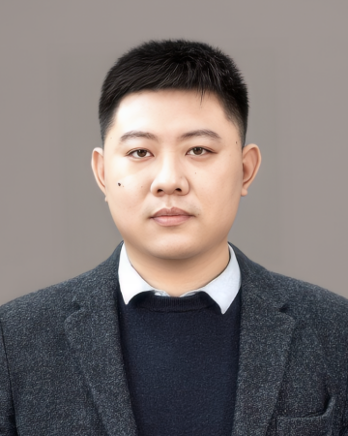
陆慧智副研究员报告题目：莫拉氏菌中新型的DNA损伤响应系统
简介：陆慧智，浙江大学生物物理所特聘副研究员，2019年毕业于浙江大学农业与生物技术学院获得博士学位，之后在浙江大学生命科学学院从事博士后研究。陆博士长期从事耐辐射奇球菌强大的DNA损伤修复能力的研究，特别是PprI-DdrO损伤响应途径，包括PprI响应损伤信号的分子机制，DdrO蛋白抑制转录以及去转录抑制的分子机制等。相关研究成果以第一作者或共同作者发表在Nature Communications（Editors' Highlights in “From molecules and cells to organisms”）、Nucleic Acids Research等SCI期刊上。

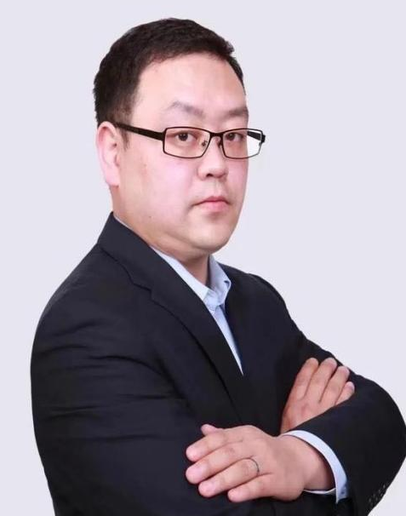
吴疆教授报告题目：多肽化学生物学研究及应用
简介：吴疆，青海民族大学药学院教授，2011 年毕业于美国佐治亚州立大学，获化学生物学博士学位。2012-2018年就职于兰州大学化学化工学院，2018-2021年就职于中国科学技术大学生命科学学院，2019至今就职于南京肽谷生物科技有限公司和青海民族大学。现为中科大-瑞达联合实验室主任，中科院西北高原生物研究所客座研究院。主持国家自然科学基金、教育部留学回国人员启动资金等项目10余项，参与国家科技重大专项、国家新药创制重大专项等项目，在Med. Res. Rev, EMBO J, Cell Reports 等期刊发表SCI论文100余篇，申请专利20余件。曾获青海省千人计划、江苏省双创人才、“三区”人才等。

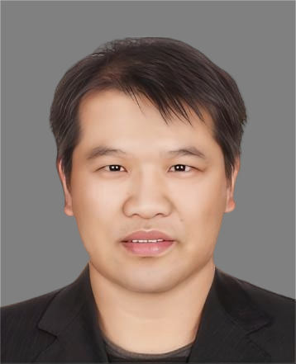
王磊特聘教授报告题目：一氧化氮信号分子调控植物生长发育及响应生物胁迫的多样性
简介：王磊，石河子生命科学学院，特聘教授，2017年获得首都师范大学博士学位后，赴美先后于康奈尔大学BTI研究所和密西西比州立大学生物系从事博士后研究至2023年7月，后获批密西西比州立大学生物系的助理研究教授，于2023年11月份全职回国加入石河子大学工作。长期从事与植物氮源相关的两个领域，植物一氧化氮合成及信号，以及对植物碳氮比例调控关键基因的机制研究和利用基因编辑等生物技术生成高蛋白水稻，大豆，马铃薯等作物的应用。目前在NAR，PNAS，PNAS Nexus，Plant Physiol，JXB等国际核心期刊发表论文15篇，其中8篇为（共同）第一或者通讯作者。入选2024年省部级人才。

